Университет ИТМО

Факультет ФПИ и КТ

**Лабораторная работа №3**

По ИСиБД

Вариант 1953

Выполнил: Никитин Е. А.

Группа: Р33111

Санкт-Петербург

2023

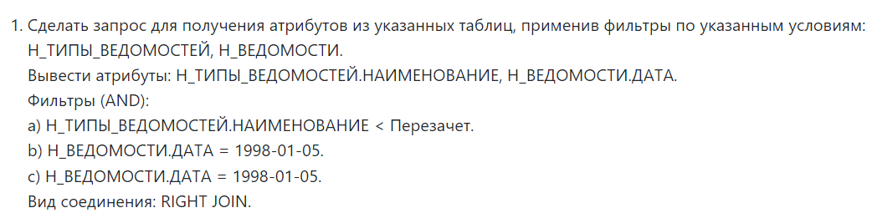

SELECT "Н_ТИПЫ_ВЕДОМОСТЕЙ"."НАИМЕНОВАНИЕ", "Н_ВЕДОМОСТИ"."ДАТА"  
FROM "Н_ВЕДОМОСТИ"  
 RIGHT JOIN "Н_ТИПЫ_ВЕДОМОСТЕЙ" ON "Н_ВЕДОМОСТИ"."ТВ_ИД" = "Н_ТИПЫ_ВЕДОМОСТЕЙ"."ИД"  
WHERE "Н_ТИПЫ_ВЕДОМОСТЕЙ"."НАИМЕНОВАНИЕ" < 'Перезачет' AND *CAST*("Н_ВЕДОМОСТИ"."ДАТА" AS DATE) = '1998-01-05';

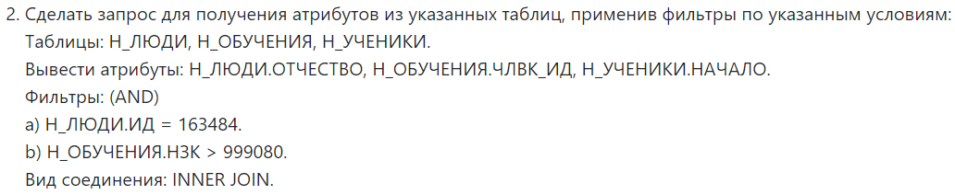

SELECT "Н_ЛЮДИ"."ОТЧЕСТВО", "Н_ОБУЧЕНИЯ"."ЧЛВК_ИД", "Н_УЧЕНИКИ"."НАЧАЛО"  
FROM "Н_ЛЮДИ"  
 INNER JOIN "Н_ОБУЧЕНИЯ" ON "Н_ЛЮДИ"."ИД" = "Н_ОБУЧЕНИЯ"."ЧЛВК_ИД"  
 INNER JOIN "Н_УЧЕНИКИ" ON "Н_ЛЮДИ"."ИД" = "Н_УЧЕНИКИ"."ЧЛВК_ИД"  
WHERE "Н_ЛЮДИ"."ИД" = 163484 AND *CAST*("Н_ОБУЧЕНИЯ"."НЗК" AS NUMERIC) > 999080;

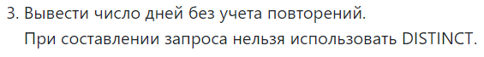

SELECT *count*(*) as "Чисдо дней" from

(SELECT "ДАТА" from "Н_СЕССИЯ" group by "ДАТА") as ДАТА;



SELECT "Н_ГРУППЫ_ПЛАНОВ"."ПЛАН_ИД"  
FROM "Н_ГРУППЫ_ПЛАНОВ"  
 JOIN (  
 SELECT DISTINCT "ИД"  
 FROM "Н_ПЛАНЫ"  
 WHERE "ОТД_ИД" = 703  
) AS "Н_ПЛАНЫ" ON "Н_ГРУППЫ_ПЛАНОВ"."ПЛАН_ИД" = "Н_ПЛАНЫ"."ИД"  
GROUP BY "Н_ГРУППЫ_ПЛАНОВ"."ПЛАН_ИД"  
HAVING *COUNT*(DISTINCT "Н_ГРУППЫ_ПЛАНОВ"."ГРУППА") = 2;



SELECT "Н_УЧЕНИКИ"."ЧЛВК_ИД", "Н_ЛЮДИ"."ИМЯ", "Н_ЛЮДИ"."ФАМИЛИЯ", "Н_ЛЮДИ"."ОТЧЕСТВО",  
 *AVG*(*CAST*("Н_ВЕДОМОСТИ"."ОЦЕНКА" AS NUMERIC)) AS "Средний балл"  
FROM "Н_ВЕДОМОСТИ"  
 JOIN "Н_ЛЮДИ" ON "Н_ВЕДОМОСТИ"."ЧЛВК_ИД" = "Н_ЛЮДИ"."ИД"  
 JOIN "Н_УЧЕНИКИ" ON "Н_ЛЮДИ"."ИД" = "Н_УЧЕНИКИ"."ЧЛВК_ИД"  
WHERE "Н_УЧЕНИКИ"."ГРУППА" = '4100' and "Н_ВЕДОМОСТИ"."ОЦЕНКА"~'^[0-9]$'  
GROUP BY "Н_УЧЕНИКИ"."ЧЛВК_ИД", "Н_ЛЮДИ"."ИМЯ", "Н_ЛЮДИ"."ФАМИЛИЯ", "Н_ЛЮДИ"."ОТЧЕСТВО"  
HAVING *AVG*(*CAST*("Н_ВЕДОМОСТИ"."ОЦЕНКА" AS NUMERIC)) < (  
 SELECT *MAX*(*CAST*("Н_ВЕДОМОСТИ"."ОЦЕНКА" AS NUMERIC))  
 FROM "Н_ВЕДОМОСТИ"  
 JOIN "Н_ЛЮДИ" ON "Н_ВЕДОМОСТИ"."ЧЛВК_ИД" = "Н_ЛЮДИ"."ИД"  
 JOIN "Н_УЧЕНИКИ" ON "Н_ЛЮДИ"."ИД" = "Н_УЧЕНИКИ"."ЧЛВК_ИД"  
 WHERE "Н_УЧЕНИКИ"."ГРУППА" = '3100' and "Н_ВЕДОМОСТИ"."ОЦЕНКА"~'^[0-9]$'  
);

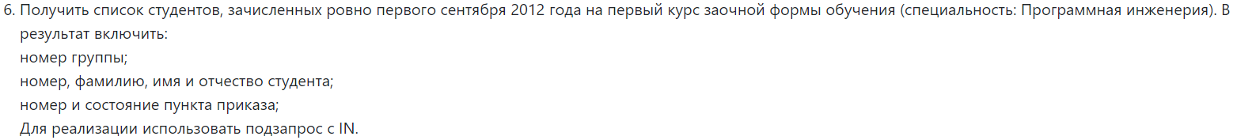

SELECT "Н_УЧЕНИКИ"."ЧЛВК_ИД", "Н_ЛЮДИ"."ИМЯ", "Н_ЛЮДИ"."ФАМИЛИЯ", "Н_ЛЮДИ"."ОТЧЕСТВО", "Н_УЧЕНИКИ"."ГРУППА",  
 "Н_УЧЕНИКИ"."П_ПРКОК_ИД", "Н_УЧЕНИКИ"."СОСТОЯНИЕ"  
FROM "Н_УЧЕНИКИ"  
 JOIN "Н_ПЛАНЫ" ON "Н_ПЛАНЫ"."ИД" = "Н_УЧЕНИКИ"."ПЛАН_ИД"  
 JOIN "Н_ЛЮДИ" ON "Н_УЧЕНИКИ"."ЧЛВК_ИД" = "Н_ЛЮДИ"."ИД"  
WHERE *CAST*("НАЧАЛО" AS DATE) = '2012-09-01' AND "ВИД_ОБУЧ_ИД" = 3 AND "Н_ПЛАНЫ"."НАПС_ИД" IN  
 (SELECT "Н_НАПРАВЛЕНИЯ_СПЕЦИАЛ"."ИД" FROM "Н_НАПРАВЛЕНИЯ_СПЕЦИАЛ" WHERE "НС_ИД" = 741);



SELECT "Н_ЛЮДИ"."ИД", "Н_ЛЮДИ"."ИМЯ", "Н_ЛЮДИ"."ФАМИЛИЯ"  
FROM "Н_УЧЕНИКИ"  
 JOIN "Н_ЛЮДИ"  
 ON "Н_УЧЕНИКИ"."ЧЛВК_ИД" = "Н_ЛЮДИ"."ИД"  
WHERE "Н_УЧЕНИКИ"."ПЛАН_ИД" NOT IN (SELECT "ИД" FROM "Н_ПЛАНЫ" WHERE "ОТД_ИД" = 703);